Client-server Chatting

Software Design Specification

Version 1.0

Revision History

|  |  |  |  |
| --- | --- | --- | --- |
| **Date** | **Version** | **Description** | **Author** |
| 23/06/15 | 1.0 | Initial version | Group |
|  |  |  |  |
|  |  |  |  |

Table of Contents

1. **INTRODUCTION** 4
   1. PURPOSE 4
   2. SCOPE 4
   3. DOCUMENT’S INTENDED AUDIENCE 4
   4. OVERALL OVERVIEW 4
2. **SYSTEM OVERVIEW** 5
   1. MAJOR DESIGN ATIFACTS 5
   2. FUNCTIONAL REQUIREMENT 5
   3. SUPPORTING MATERIALS 6
   4. DEFINITION AND ACRONYMS 8
3. **DESIGN CONSIDERATIONS** 8
   1. ASSUMPTION 8
   2. CONSTRAINTS 8
   3. SYSTEM ENVIRONMENT 9
   4. DESIGN METHODOLOGY 9
   5. ANTICIPATION DURING DEVELOPMENT 10
   6. RISK AND FUTURE DESIGN CHANGES 10
4. **ARCHITECURAL DESIGN** 11
5. **HIGH LEVEL DESIGN** 16
6. **LOW LEVEL DESIGN** 23
7. **USER INTERFACE** 50
8. **SCENARIO** 59
9. **LESSON LEARNED** 66**Introduction**
   1. Purpose

Tujuan dari *Sofware Design Specification* secara umum adalah untuk menjelaskan bagaimana mendesain suatu sistem ditinjau dari beberapa segi, yaitu arsitektur sistem, high level maupun low level, dan beberapa pertimbangan desain lainnya yang perlu diperhatikan agar sistem yang dirancang dapat berjalan dengan semestinya. Pada bagian ini jelaskan pula tujuan khusus kalian.

* 1. Scope

Pada bagian ini jelaskan lingkup kerja yang kalian lakukan sesuai dengan fitur-fitur yang telah digambarkan dalam requirements specification. Jelaskan pula tools dan teknik yang akan digunakan untuk mendesain, misalnya dengan menggunakan UML diagram.

* 1. Document’s Intended Audience

Pada bagian ini sebutkan siapa saja yang akan membaca dokumentasi ini, atau dokumentasi ini ditulis untuk ditujukan kepada siapa.

* 1. Overall Overview

Dokumen ini menjelaskan secara komprehensif tentang desain sistem yang kalian buat ditinjau dari beberapa segi dan pertimbangan. Jadi pada bagian ini jelaskan *system overview* secara umum sistem yang akan dibuat. Selanjutnya, arsitektur, high level dan low level design lebih merupakan rancangan dasar desain sistem. Rancangan tersebut meliputi, kolaborasi antar subsistemnya, jalannya setiap fitur dengan cukup detail dan basis arsitektur sistem yang digunakan.

Buatlah scenario yang mengungkapkan hal-hal apa yang terjadi dalam menggunakan sistem dan dilengkapi dengan pemodelan tertentu, misalnya *use case modeling*. Lalu, *lesson learned* membahas hal-hal apa yang telah dipelajari selama membuat SDS ini.

1. **SYSTEM OVERVIEW**
   1. **MAJOR DESIGN ARTIFACTS**

Artifacts yang utama darisistem ini adalah:

1. ….
2. ….
3. ….
4. **FUNCTIONAL REQUIREMENTS**

Fitur – fitur lengkap yang ada pada sistem ….. adalah sebagai berikut (sebagai referensi dan acuan dalam desain nantinya):

* + .....
  + .....
  + .....

1. **SUPPORTING MATERIALS**

**Company (PT.MWST) Paperworks**:

* **Kartu nama Director PT.MWST** yaitu Mr.Richard H.T. Dokumen ini berguna untuk informasi dan kontak perusahaan.
* Mitra Wahid Surya Trisakti, Penang : Contoh **Ocean Bill of Lading**
* Contoh Iklan tentang perusahaan Freight yang meliputi jadwal Freight dari perusahaan: **Sinokor Merchant Marine Co., LTD**.
* Dokumen **Shipping Instruction (SI) PT. Tobatotal Internesia**. SI berperan sebagai surat order untuk melakukan pemesanan kargo Freight.
* Dokumen **SOC Booking on VSL MV.Semarang CJN III-35 Voyage:317**. SOC Booking berguna untuk melihat muatan kargo Freight yang dipesan oleh klien pada voyage tertentu.

**Interview dengan Bpk. ….. selaku …... dari Perusahaan ......**

Daftar pertanyaan yang diajukan:

**Referensi Sistem dari perusahaan sejenis**

Dalam masalah desain, kami juga mempertimbangkan website perusahaan freight yang lain seperti website Pertamina.

**Books Reference**

1. **DEFINITION AND ACRONYMS**

PT MWST : PT Mitra Wahid Surya Trisakti

SDS : Software Design Specification.

SRS : Software Requirement Documentation.

ISP : Internet Service Provider.

SI : Shipping Instruction

1. **DESIGN CONSIDERATIONS**
   1. **ASSUMPTION**

Berikut ini merupakan asumsi yang kami gunakan dalam pembuatan desain ini, diantaranya:

* 1. Penggunaan database MySQL untuk meminimalisasi biaya lisensi PT. MWST. Hal itu menyebabkan database yang dapat ditampung tidak terlalu besar.
  2. Menggunakan web server dengan kapasitas yang terbatas, sehingga penggunaan database harus diatur dengan baik, supaya tidak mengalami pemborosan database
  3. Penggunaan webmail, sehingga kami harus mencari *web-host* yang menyediakan jasa *webmail*.
  4. *Webmail* hanya diberikan kepada pihak tertentu saja, karena keterbatasan jumlah yang disediakan. Misal: Agent, Pusat, dll. Keputusan pemberian *webmail* dilakukan oleh PT MWST.
  5. **CONSTRAINTS**

Terdapat beberapa batasan/pertimbangan dalam pembuatan desain (sesuai dengan yang terdokumentasi dalam SRS):

1. Database yang disimpan tidak terlalu besar, karena menggunakan MySQL dalam pembuatan web.
2. Tingkat artistik dan seni desain grafis bersifat seadanya karena keterbatasan bakat seni dalam kelompok kami.
3. Penggunaan *template* yang sudah umum digunakan, seperti template tombol flash, layout yang umum.
4. Gambar-gambar yang digunakan tidak *original*, beberapa mengambil gambar-gambar dari Internet.
5. Fitur-fitur yang memerlukan *PHP programming* tidak terlalu sulit dan sudah umum sehingga menimbulkan kesan sederhana dalam hal programmingnya. Misalnya, fitur mengenai buku tamu, polling, searching, dll.
6. Tidak digunakannya teknologi *Security* pada sistem website, hanya mengandalkan *user name* dan *password* saja.
7. Sangat mengandalkan dan bergantung pada jasa *web hosting* yaitu web server di mana sistem website PT.MWST ditempatkan.
   1. **SYSTEM ENVIRONMENT**

Pembangunan website itu sendiri berbasiskan HTML code, PHP, Javascript, dan database MySQL. Lingkungan di mana sistem ini berjalan yaitu berupa:

* Lingkungan Internet
* Lingkungan kantor bagi PT. MWST
* Lingkungan manapun bagi siapa saja yang mempunyai komputer dan akses Internet untuk mengakses Website PT.MWST.
  1. **DESIGN METHODOLOGY**

UML Approach Design: Menggunakan UML untuk mendeskripsikan semua requirements. UML diagram yang digunakan antara lain : Use case diagram, collaboration, activity dan deployment diagram.

* 1. **ANTICIPATION DURING DEVELOPMENT**

Antisipasi yang dilakukan bila ada perubahan desain selama proses pembangunan website PT.MWST:

* Salah satu bentuk antisipasi yang kami lakukan adalah dengan mencatat sedetail mungkin perubahan-perubahan pada desain dalam bentuk log dokumentasi. Dokumentasi ini berguna sebagai acuan bilamana terjadi perubahan yang dilakukan oleh setiap anggota kelompok.
* Proses Iteratif yang kami terapkan dapat mengantisipasi perubahan desain, terutama mengenai perubahan pada requirements. Apabila requirements ada perubahan, kami dapat melakukan requirements dan desain tambahan yang menyangkut tentang perubahan requierements itu.
* Group website menjalin komunikasi antar tim agar apabila terjadi perubahan pada desain semua anggota tim dapat segera tahu dan bertindak sebagaimana mestinya.
* Ada beberapa desain yang kami rasa terlalu sulit untuk dilakukan, terutama yang menyangkut pemprograman (koding) yang cukup rumit. Oleh karena itu, kami melakukan berbagai alternatif dengan menggunakan algoritma yang lebih mudah ataupun pengakalan agar desain itu tetap dapat dibuat dan juga berfungsi dengan semestinya.
  1. **RISK AND FUTURE DESIGN CHANGES**

Karena adanya limitasi waktu, maka *website* yang kami buat ini tidaklah sempurna, karena itu ada beberapa resiko yang harus diantisipasi, yaitu:

* Resiko keamanan

Karena *website* ini terkoneksi oleh jaringan internet yang dapat diakses oleh *user* internet secara umum, maka kemananan menjadi suatu hal yang sangat signifikan. Meskipun dengan menggunakan sistem *login*, tidak dapat dipastikan bahwa *website* 100% aman.

Contoh: *Hacker*, *Fake Customer*, dll.

* Resiko koneksi internet

Dengan menggunakan jaringan internet, ada suatu hal yang dapat berisiko terhadap sistem, yaitu koneksi internet. Berarti hal ini berkaitan dengan ISP yang dipilih oleh perusahaan. Jika terjadi kerusakan koneksi pada ISP, maka akan sangat berpengaruh terhadap proses bisnis dari PT MWST.

Contoh: Jika koneksi internet terputus, maka *Shipping Instruction* dari *client* tidak dapat diakses.

Website yang kami buat memiliki potensi untuk dikembangkan menjadi lebih sempurna, antara lain:

1. Pengembangan Teknologi security yang cukup canggih, misalnya dengan menggunakan firewall pada webserver dan metode enkripsi pada php programmingnya.
2. Merancang *web server* sendiri, sehingga resiko yang ada pada webhosting dapat dikurangi.
3. Integrasi seluruh proses bisnis PT.MWST di dalam sebuah aplikasi *groupware* yang berbasiskan *web*.

1. **ARCHITECTURAL DESIGN**

Tujuan desain arsitektur adalah untuk mendapatkan gambaran dan pengertian bagaimana, mengapa sistem itu didesain sedemikian rupa, dan bagaimana bagian-bagian dari sistem itu (subsistem) bekerja bersama-sama agar dapat menjalankan fungsi yang diharapkan. Desain arsitektur dapat dilihat dengan jelas pada gambar flowchart di bawah ini.  **Architecture for Member**

 **Architecture for Administrators**

**Struktur Arsitektur dari Sistem website PT.MWST**

|  |  |  |
| --- | --- | --- |
| ***Software Structure*** | ***Units*** | ***Relevance in Website Development PT.MWST*** |
| *Module* | *Work assignment* | Alokasi sumber daya, Proses Software. Engineering(Iterative), Project planning, Configuration control, Jadwal kerja tim. |
| *Conceptual* | *Functions* | Fitur-fitur dalam website (functional requirement, mengerti dan mengatasi business problems dengan solusi pembangunan website. |
| *Process* | *Website* | Proses Client-Server architecture berdasarkan Internet |
| *Physical* | *Hardware* | Kebutuhan hardware yang diperlukan agar sistem website dapat dijalankan. |
| *Uses* | *Website* | Bagian dari website seperti form php yang berkaitan satu dengan yang lain. Berfungsi untuk kegunaan website secara keseluruhan (integrasi website) yang nantinya akan berfungsi sesuai dengan yang diharapkan. |
| *Data Flow* | *Functional Task* | Melakukan pengiriman data-data seperti Shipping Instruction bagi client atau penentuan jadwal (schedule) yang dilakukan oleh administrator. |

**Sistem Website PT.MWST secara umum menggunakan Data Center Data-Flow**



**Sistem Website PT.MWST (General View)**

1. **HIGH LEVEL DESIGN**

**Network Computing System (Internet ) Website PT.MWST**



Definisi *Network Computing System (Internet Concept)* berdasarkan buku *System Analysis and Design* adalah :

*“A network computing system is a multi-tiered solution in which the presentation logic layers are implemented in client-side web browsers using content downloaded from a Web server. The presentation logic layer then connects to the application logic layer that runs on an application server, which subsequently connects to the database server(s) on the backside”.*

Sistem *Website PT.MWST* menggunakan *internet*-*based system architecture* *standard* yang mempunyai konsep *Client/Server* yang dapat dikatakan canggih dan sudah teruji kehandalannya terutama dalam hal yang menyangkut *distributed system* dan juga *e-commerce*. Tujuan PT.MWST dalam membangun website ini adalah selain untuk meningkatkan *brand awareness* PT.MWST, adalah juga untuk mengoptimalkan kolaborasi proses bisnis antara PT.MWST dengan para kliennya.

Pembangunan sistem website PT.MWST menggunakan:

* *Programming language* *: PHP script, Java Script*. Bagian inilah yang disebut dengan *presentation logic layer* yang didownload ke *web browser* dari *webserver*. PHPlah yang menjadi *interface programming* yang menghubungkan *web browser* dengan *database server*. Peran database di sini sangat penting untuk menyimpan berbagai macam field yang krusial bagi proses bisnis PT.MWST itu sendiri seperti database untuk fitur *Shipping Instruction* dan *dynamic scheduling*.
* *Interface language* yang digunakan adalah *HTML* code
* *Data manipulation layers* menggunakan *SQL database Engine* dalam hal ini kami menggunakan *MySQL* dan *SQLYog* yang gratis.

**Database Design**

**Contact**

Tabel ini berisi data untuk membuat halaman *contact* bersifat dinamis dan dapat diubah-ubah oleh admin.

|  |  |
| --- | --- |
| Field | Type |
| **Num** | **int(11)** |
| address1 | char(35) |
| address2 | char(35) |
| address3 | char(35) |
| phone1 | char(20) |
| phone2 | char(20) |
| Fax | char(20) |
| Email | char(25) |

Dengan keterangan sebagai berikut:

1. Num adalah primary key untuk tabel tersebut.

2. address1 adalah isi dari field address line pertama.

3. address2 adalah isi dari field address line kedua.

4. address3 adalah isi dari field address line ketiga.

5. phone1 adalah isi dari field address line pertama.

6. phone2 adalah isi dari field address line kedua.

7. Fax adalah isi dari field fax.

8. Email adalah isi dari field e-mail.

**Currency**

Tabel ini berisi database yang berkaitan dengan penghitungan mata uang.

|  |  |
| --- | --- |
| Field | Type |
| **No** | **int(11)** |
| Dori | Double |
| Doru | double |
| Riru | double |

Dengan keterangan sebagai berikut:

1. No adalah primary key untuk tabel ini.

2. Dori menunjukkan nilai dari konversi dollar menjadi ringgit.

3. Doru menunjukkan nilai dari konversi dollar menjadi rupiah.

4. Riru menunjukkan nilai dari konversi rupiah menjadi rupiah.

**Gallery**

Tabel ini digunakan untuk menyimpan nama file dari gambar yang diupload ke gallery

|  |  |
| --- | --- |
| Field | Type |
| **Id** | **int(11)** |
| File | varchar(30) |

1. Id adalah primary key dari tabel ini.

2. File menunjukkan nama file yang akan digunakan.

**Login**

Tabel ini digunakan untuk menyimpan data mengenai member.

|  |  |
| --- | --- |
| Field | Type |
| **user** | **varchar(50)** |
| pass | varchar(50) |
| idjenis | int(11) |
| nama | char(50) |
| alamat | char(200) |
| telp | char(12) |
| email | char(50) |

1. user adalah primary key dari tabel ini.

2. pass menunjukkan password dari username.

3. idjenis menunjukkan akses dari user tersebut, dimana 1 merupakan admin dan 2 merupakan client.

4. nama menunjukkan nama asli dari user yang menggunakan username.

5. alamat menunjukkan alamat dari user yang menggunakan username.

6. telp menunjukkan nomor telepon dari user yang menggunakan username.

7. email menunjukkan email dari user yang menggunakan username.

**News**

Tabel ini digunakan untuk menyimpan news.

|  |  |
| --- | --- |
| Field | Type |
| **id** | **int(11)** |
| subject | varchar(100) |
| news | varchar(255) |
| post | varchar(10) |
| start | varchar(10) |
| end | varchar(10) |

1. id adalah primary key dari tabel ini.

2. subjet menunjukkan subject dari news yang akan ditampilkan.

3. news menunjukkan isi dari news tersebut.

4. post menunjukkan tanggal dimana news dibuat, dimana field ini sifatnya disabled.

5. start menunjukkan tanggal dimana news tersebut mulai ditampilkan atau berlaku.

6. end merupakan tanggal dimana news tersebut berakhir atau dihilangkan.

**Order**

Tabel ini digunakan untuk menyimpan data mengenai order yang dilakukan oleh client.

|  |  |
| --- | --- |
| Field | Type |
| **id** | **int(11)** |
| user | varchar(50) |
| voyage_id | int(11) |
| arrival_port | varchar(30) |
| dest_port | varchar(30) |
| consignee | varchar(255) |
| qd20 | int(11) |
| qd20hc | int(11) |
| qd40gp | int(11) |
| qd40hc | int(11) |
| qrf20 | int(11) |
| qrf40hc | int(11) |
| sealno | varchar(255) |
| notes | varchar(255) |
| teus | int(11) |
| status | int(11) |

1. id merupakan primary key dari tabel ini.

2. user merupakan foreign key dari tabel login.

3. voyage_id menunjukkan voyage yang dipilih, dimana field ini merupakan foreign key dari tabel voyage (voy).

4. arrival_port menunjukkan port asal yang dipilih, dimana field ini merupakan foreign key dari tabel voyage (port).

5. dest_port menunjukkan port asal yang dipilih, dimana field ini merupakan foreign key dari tabel voyage (port).

6. consignee menunjukkan orang yang dituju dari pengiriman yang dilakukan.

7. qd20 menunjukkan banyaknya kontainer yang dipesan untuk ukuran D20’.

8. qd20hc menunjukkan banyaknya kontainer yang dipesan untuk ukuran D20’HC.

9. qd40gp menunjukkan banyaknya kontainer yang dipesan untuk ukuran D40’GP.

10. qd40hc menunjukkan banyaknya kontainer yang dipesan untuk ukuran D40’HC.

11. qrf20 menunjukkan banyaknya kontainer yang dipesan untuk ukuran RF20’.

12. qrf40hc menunjukkan banyaknya kontainer yang dipesan untuk ukuran RF40’HC.

13. sealno menunjukkan nomor dokumen pengiriman barang.

14. notes menunjukkan pesan yang dikirim oleh client yang melakukan pemesanan.

15. teus menunjukkan total teus yang dipesan.

16. status menunjukkan status dari SI apakah 0 (pending), 1 (accepted), 2 (rejected).

**Route**

Tabel ini digunakan untuk menyimpan data mengenai rute pengiriman dari suatu voyage.

|  |  |
| --- | --- |
| Field | Type |
| **id** | **int(11)** |
| **port** | **char(30)** |
| **ETA** | **char(15)** |
| **ETD** | **char(15)** |

1. id menunjukkan key dari masing – masing *record*.

2. port menunjukkan pelabuhan asal dari rute pengiriman.

3. ETA menunjukkan tanggal kedatangan kapal di pelabuhan tujuan.

4. ETD menunjukkan tanggal keberangkatan kapal dari pelabuhan asal.

**Voyage**

Tabel ini digunakan untuk menyimpan data mengenai *voyage* suatu kapal.

|  |  |
| --- | --- |
| Field | Type |
| **id** | **int(11)** |
| vessel | char(30) |
| voy | int(11) |
| closing | char(15) |
| start | char(15) |
| capacity | int(11) |

1. id meupakan primary key dari tabel ini.

2. vessel menunjukkan nama kapal dari sutau *voyage*.

3. voy menunjukkan nomor pelayaran dari suatu kapal.

4. closing menunjukkan tanggal oder terakhir.

5. start menujukkan tanggal order dibuka.

6. capacity menunjukkan kapasitas maksimum dari suatu kapal.

1. **LOW LEVEL DESIGN**

Beberapa *source code* penting yang digunakan dalam pembuatan prototype #1 (*user interface prototype*)

1. **USER INTERFACE**

**UMUM**

**1. HOME**

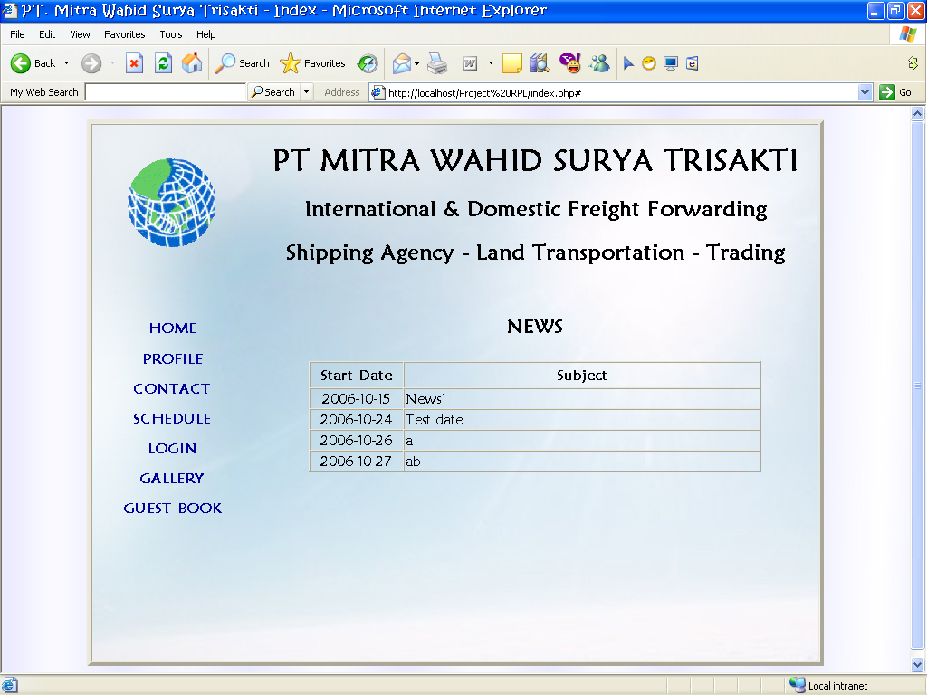

**2. PROFILE**

Company Profile

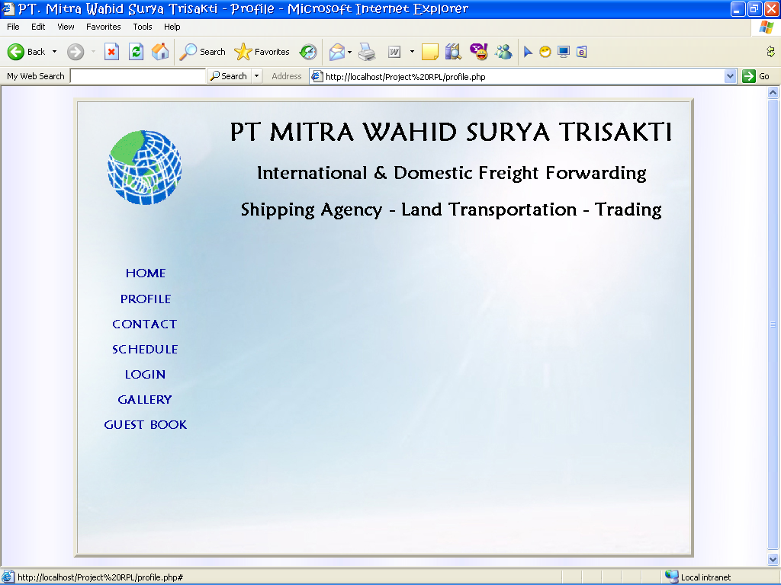

**3. CONTACT**

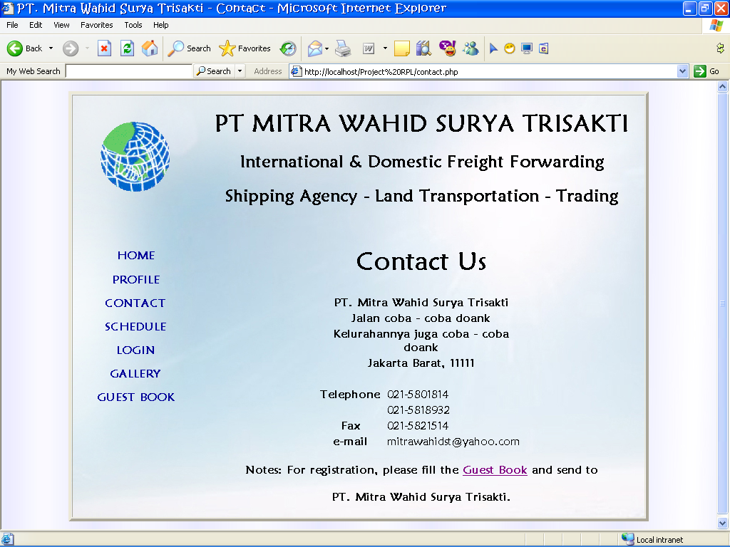

**4. SCHEDULE**

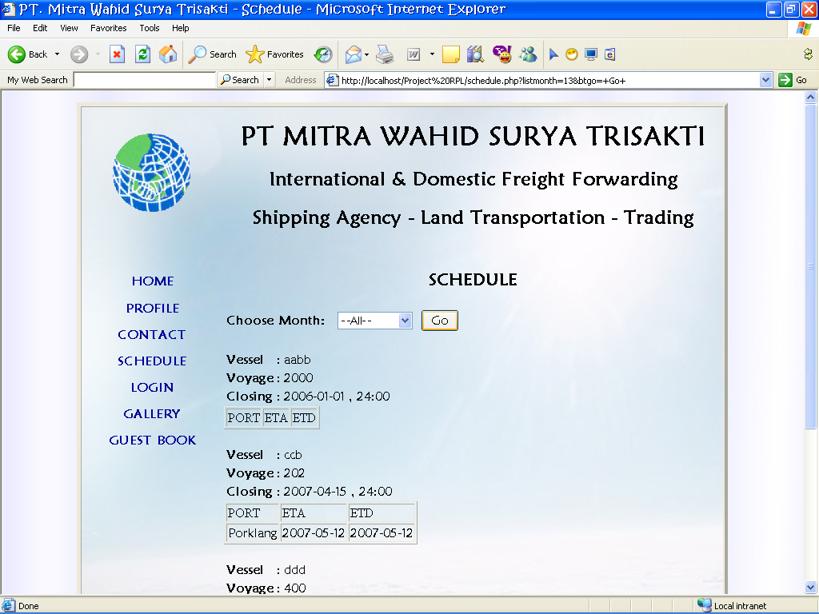

**5. LOGIN**

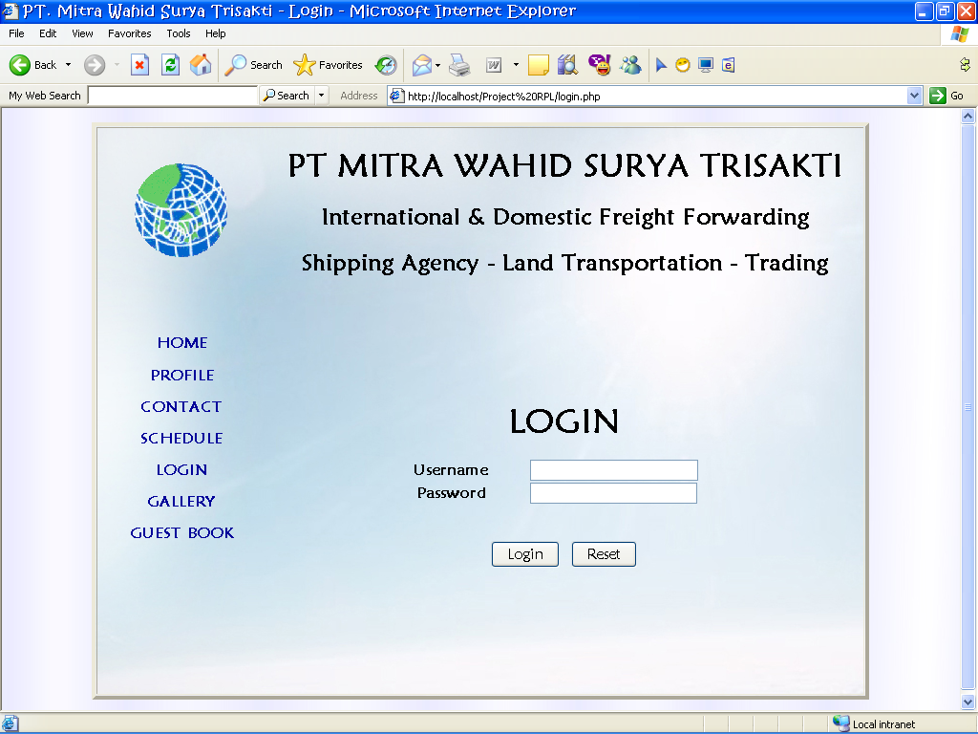

**6. GALLERY**

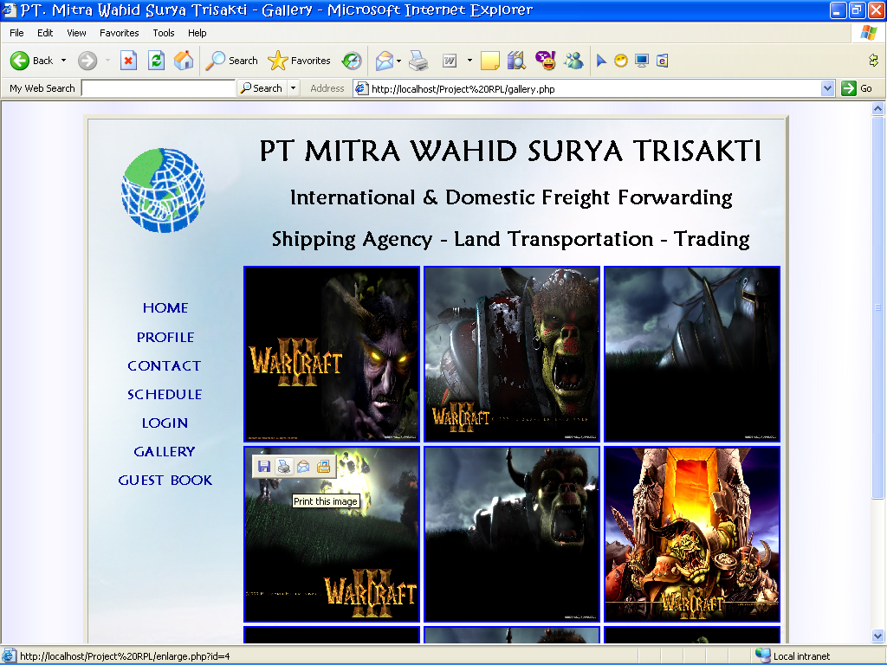

**7. GUEST BOOK**

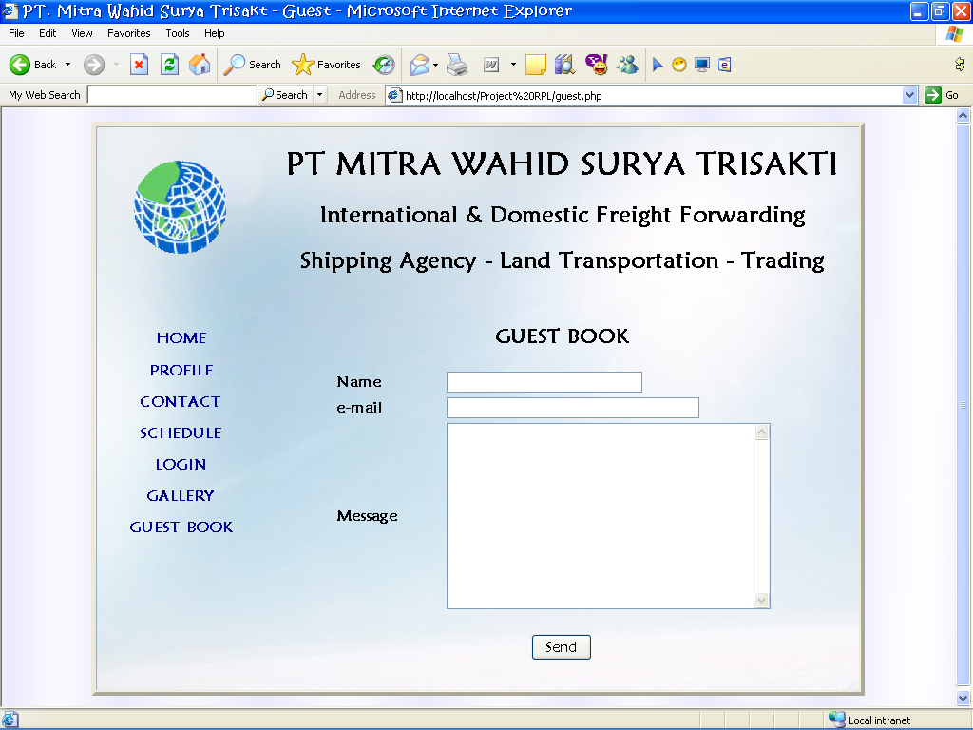

**CLIENT**

**1. HOME**

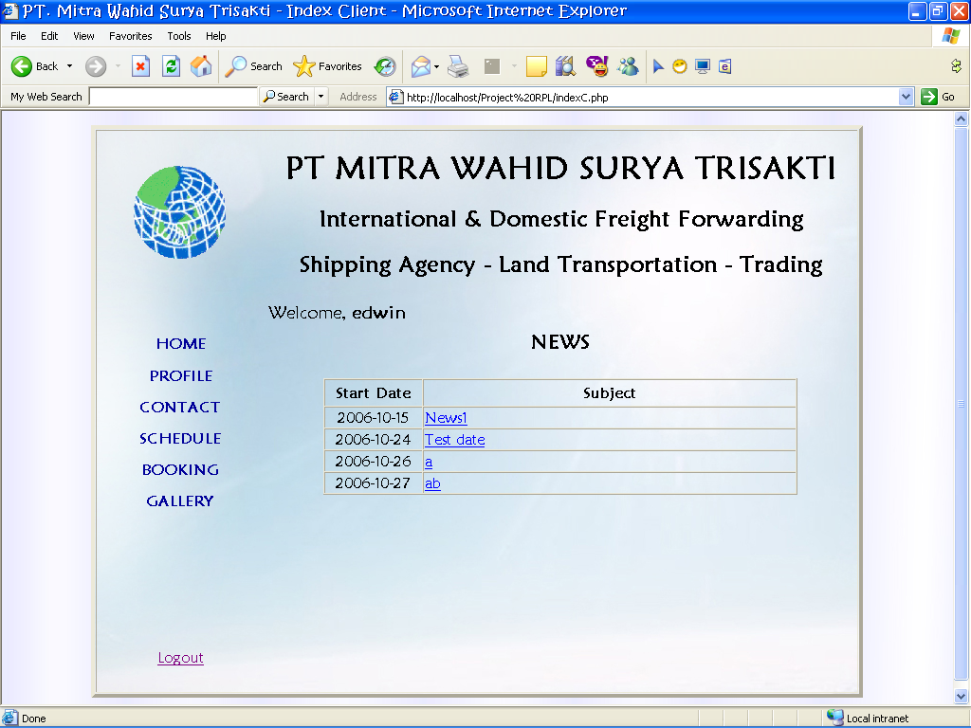

**2.PROFILE**

Company Profile

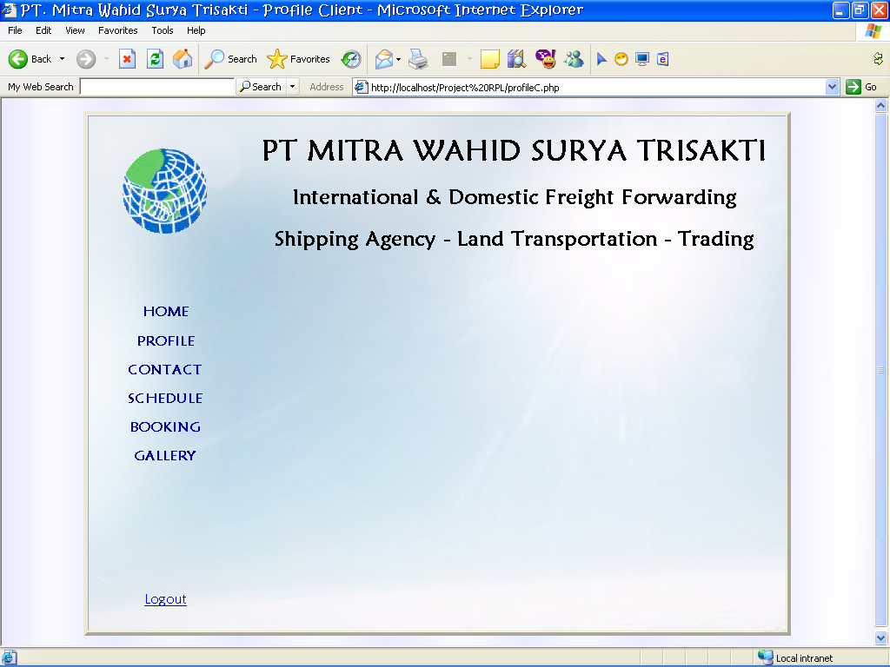

**3. CONTACT**

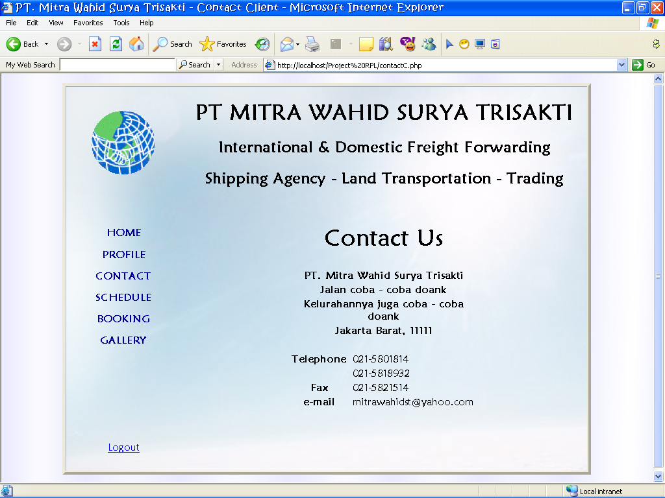

**4. SCHEDULE**

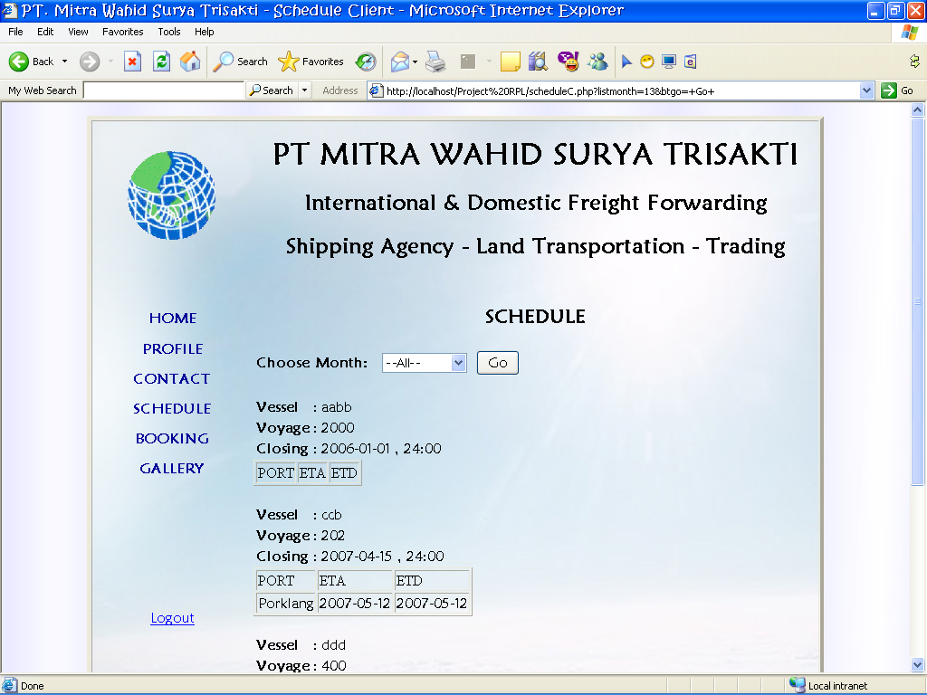

**5. BOOKING**

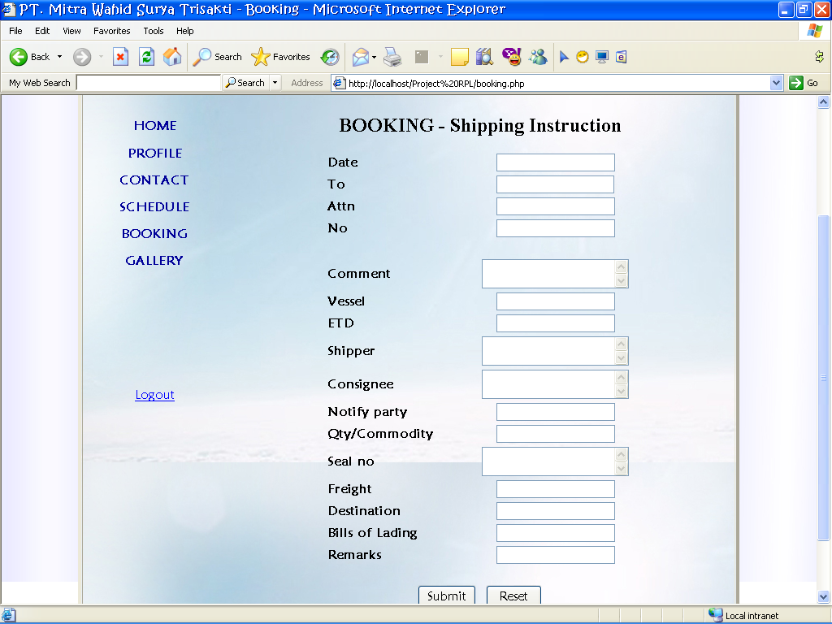

**6. GALLERY**

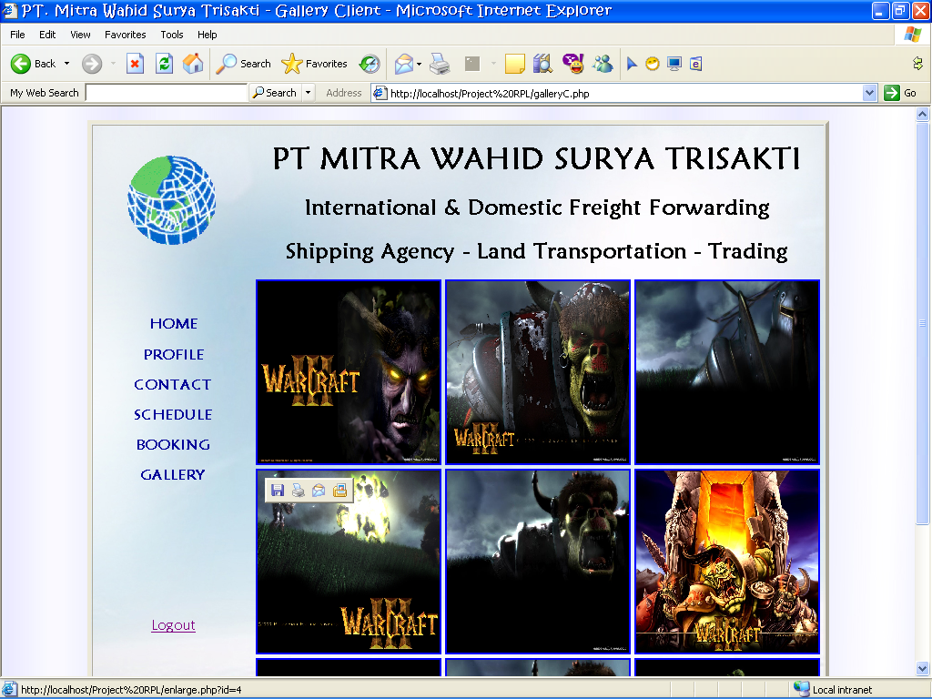

**ADMIN**

**1. HOME**

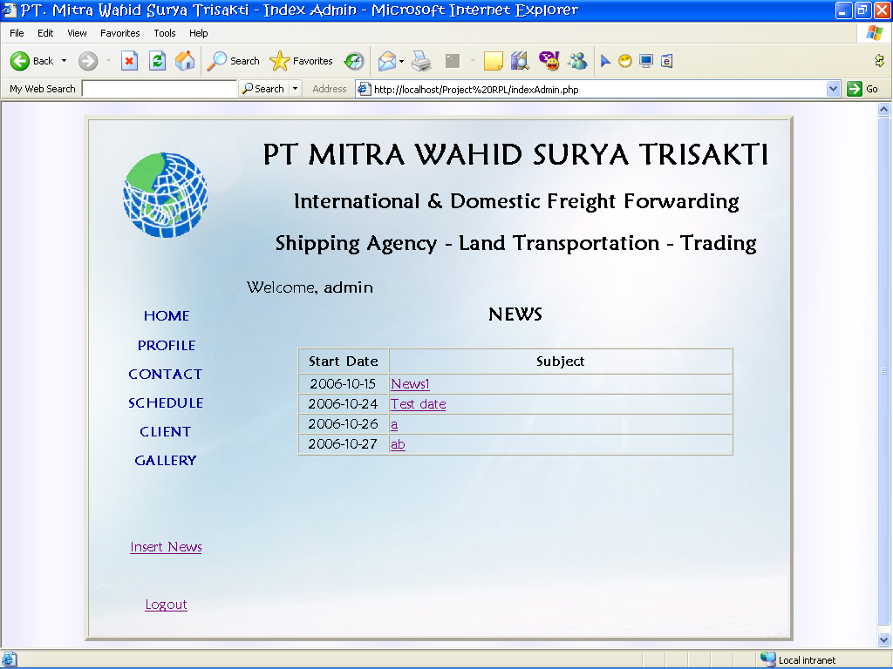

**2. PROFILE**

Company Profile Editor

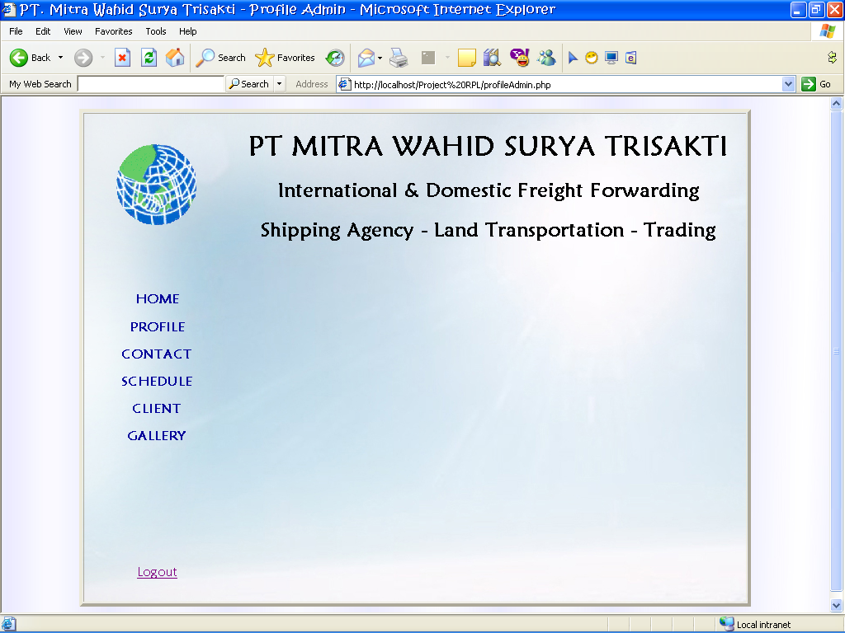

**3. CONTACT**

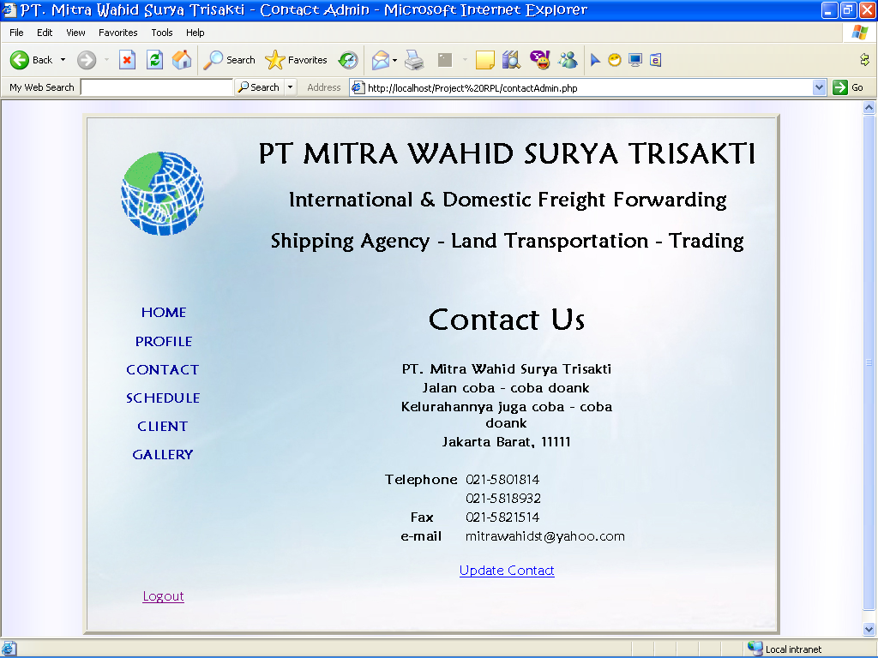

**4. SCHEDULE**

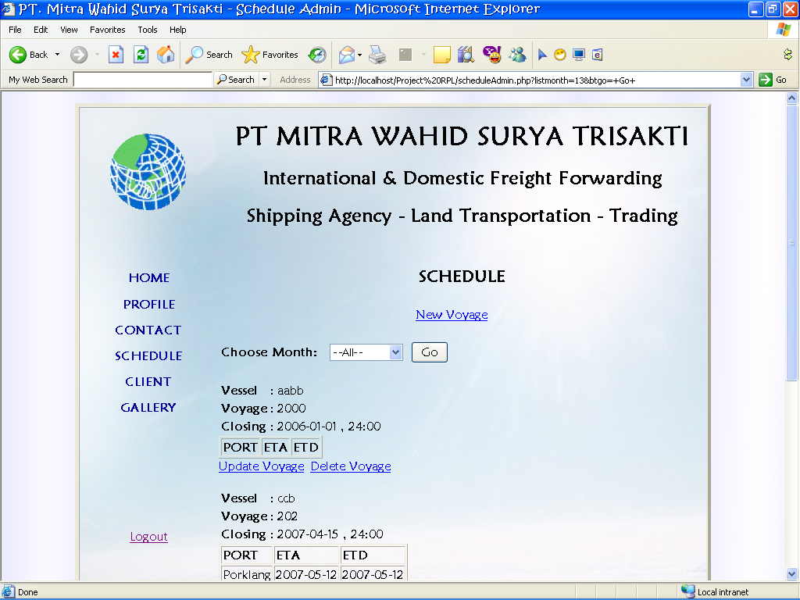

**5. CLIENT**

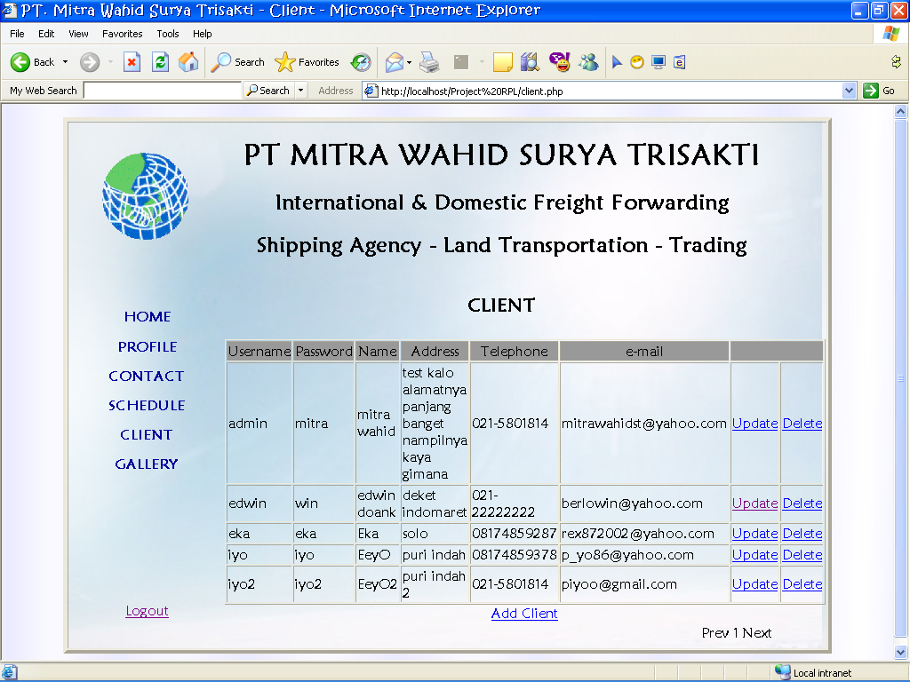

**6. GALLERY**

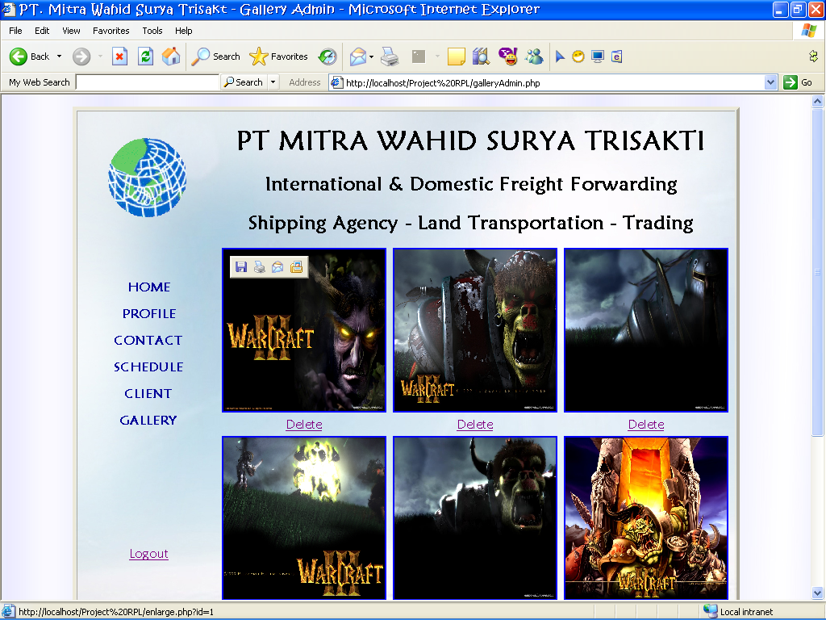

1. **SCENARIOS**

**Actor:**

PT.MWST, *Clients* (*client* tunggal dan *client* yang bertindak sebagai agen), dan umum

**Role:**

PT. MWST : register *member* baru, edit rute dan *schedule***,** *Client(member)* : order**,** umum : tidak ada hak istimewa, hanya dapat melakukan hal – hal yang umum saja.

**Assumption and dependencies:**

Hal – hal umum yang dimaksud adalah hak akses bagian *website* yang memang sengaja didesain untuk dipublikasikan kepada masyarakat umum. Misalnya, *company profile*, *contac*t, alamat, melihat *schedule*. Lebih jelasnya, umum dapat melihat semua isi informasi yang ada di website kecuali bagian *member login*. Tentu saja user ’umum’ bergantung pada PT.MWST sebagai *administrator* yang berperan mengubah dan menambah isi dari *website*.

* Register *member* agar *client* mempunyai hak akses pada *member login*

Ada dua aktor, yaitu PT.MWST dan *client* (bertindak sebagai agen)*.* Apabila agen yang melakukan, maka agen harus melakukan negosiasi terlebih dahulu kepada PT.MWST di mana agen mewakili client yang sesungguhnya. Setelah negosiasi, maka dibuatlah keputusan tentang diterima atau ditolaknya pesanan *clients* yang dipegang oleh agen yang bersangkutan. Apabila pesanan disetujui, PT.MWST akan memberikan hak akses *member login* pada setiap *clients* di bawah agen itu (yang belum terdaftar).

Tetapi, apabila negosiasi langsung dilakukan antara *client* tunggal dan PT.MWST sendiri tanpa adanya keterlibatan agen, maka PT.MWST dapat langsung memberikan hak akses *member login* bilamana hasil negosiasi telah disepakati oleh kedua belah pihak.

*Register member* sangat bergantung kepada sukses atau tidaknya negosiasi antara *client* dan PT.MWST. PT.MWST mempunyai hak penuh dalam hal pemberian *username* dan *password* guna mengakses *member login* kepada *client*.

* Order

*Client* dapat melakukan order langsung melalui *website*. Namun, untuk melakukan order secara resmi (mengisi *shipping instruction*) *Client* harus menegosiasikannya terlebih dahulu dengan PT.MWST.

* Edit route

Edit route ini hanya dapat dilakukan oleh PT.MWST saja. Fitur ini digunakan oleh PT.MWST apabila ada rute yang ingin diubah atau menambah rute baru. Sehingga baik member maupun umum dapat mengetahui informasi rute yang ada.

* Edit schedule

Edit schedule ini juga hanya dapat dilakukan oleh PT.MWST saja. Fitur ini digunakan untuk mengubah *schedule* dari keberangkatan kapal. Rute dan *schedule* saling bergantung satu sama lain karena apabila rute berubah maka secara otomatis *schedule* juga ikut berubah.



**Kirim Email**



**Lihat Info**



**Login Admin**



**Login Member**



**Membuat Member Baru**



**Meminta Registrasi**



**Mengkonfirmasi Order**



**Mengubah Password**



**Mengupdate Info**



**Order**

1. **LESSON LEARNED**

Pada bagian ini jelaskan pelajaran yang kalian dapat dari proses pembuatan SDS ini.

* + .....
  + .....
  + .....
  + .....